Liệu Trình Carboxyl Thải Độc Da (Gía lẻ 1.500.000đ, giá gói 7.500.000đ)

Vậy vì sao da lại xuất hiện các tình trạng xấu?

1. Sử dụng kem trộn, không rõ nguồn gốc
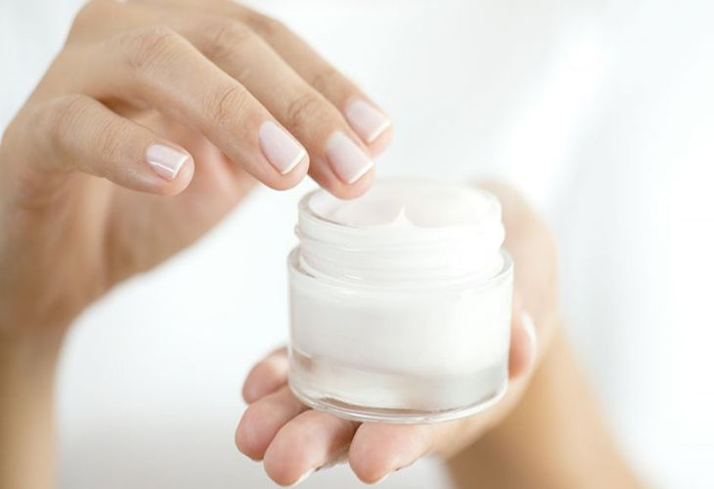
Sử dụng kem trộn, không rõ nguồn gốc
Đi ngược lại sự phát triển của thời đại thì rất nhiều người chọn đến kem trộn với mong muốn da mình đẹp hơn. Người này sử dụng 1 tuần là trắng, hết mụn. Người kia sử dụng kem trộn được 1 năm nhưng không thấy tác dụng phụ nào. Do nhiều cơ sở sản xuất lợi dụng sự không am hiểu kiến thức của khách hàng mà kiếm lời. Ngoài ra, còn do sự khả tin, không chịu tìm tòi về cách chăm sóc da mà khách hàng dễ bị dụ dỗ vào kem trộn.
Kem trộn khi sử dụng lâu dài sẽ bào mòn da của người sử dụng, việc nhiễm chì quá nặng sẽ làm lộ các mạch máu trên da, khiến da tổn thương nặng và yếu dần.

2. Môi trường ô nhiễm
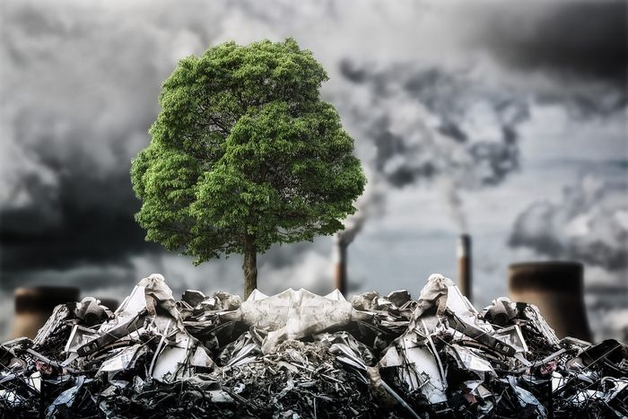
Khói bụi ô nhiễm bám trên lỗ chân lông. Nếu không vệ sinh sạch da mặt sẽ rất dễ xuất hiện mụn. Tích tụ lâu ngày, da mặt tạo thành nơi vi khuẩn trú ngụ và sinh sản. Ngoài ra nguyên nhân khiến da bị sạm đen còn do ánh nắng mặt trời. Nhiều người chủ quan chỉ cần bịt khẩu trang là đủ. Tuy nhiên, theo như nghiên cứu việc sử dụng kem chống nắng là biện pháp tốt nhất để bảo vệ da dưới nắng

3. Không chăm sóc da đúng cách
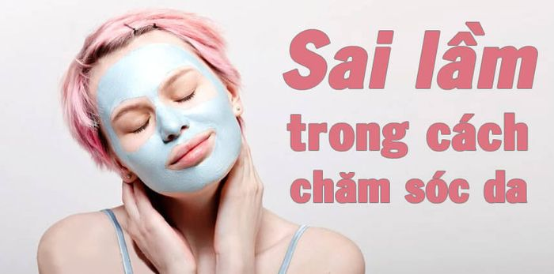
Vốn dĩ làn da mỗi người khi sinh ra đã rất khác nhau và theo thời gian da sẽ bắt đầu xuất hiện những triệu chứng xấu nếu không chịu chăm sóc da hoặc chăm sóc sai cách. Như việc sử dụng kem tẩy trang và sữa rửa mặt là 2 bước quan trọng nhất sau một ngày về nhà cần phải dùng và tùy theo nhu cầu đối với làn da mà sử dụng thêm các bước khác nhau.
Để khắc phục các tình trạng da không tốt, nhất là đối với các trường hợp sử dụng kem trộn bị nhiễm corticoid, chì,…Seoul Spa mang đến cho khách Liệu trình Carboxyl thải độc da.

Liệu trình Carboxyl thải độc da là gì?
Carboxyl thải độc da là phương pháp đưa CO2 – loại khí thải quen thuộc trong tự nhiên làm bước đệm nhằm kích thích các mao mạch hoạt động hết công suất. Quá trình này giúp đào thải độc tố và chất bẩn có trong da cũng như thanh lọc da sâu, đem lại bầu khí quyển trong lành cho da
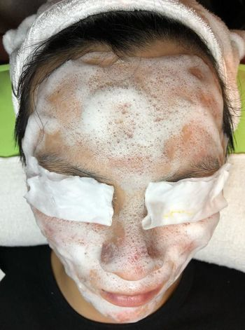

Liệu trình bao gồm các bước:
- Soi da 3D, khám & phác đồ điều trị.
- Tẩy trang bằng kem tẩy trang cao cấp LaaSkin.
- Tẩy tế bào chết & loại bỏ lớp sừng già.
- Rửa mặt bằng sữa rửa mặt dịu nhẹ, không bọt LaaSkin.
- Xông hơi nóng để làm sạch sâu lỗ chân lông.
- Hút mụn cám & bã nhờn.
- Thoa tinh chất Carboxyl thải độc da & đắp mặt nạ chuyên dụng.
- Đẩy độc tố ra khỏi da.
- Ủ tinh chất Carboxyl.
- Vệ sinh da y khoa.
- Lấy nhân mụn y khoa.
- Sát khuẩn bằng thuốc.
- Sát khuẩn bằng điện di ION cam tím.
- Thoa tinh chất dịu da.
- Xông hơi lạnh.
- Đắp mặt nạ đặc trị phù hợp với từng tình trạng da.
- Đắp mặt nạ ánh sáng sinh học.
- Phun OxyJet trẻ hoá da.
- Thoa kem đặc trị mụn Hàn Quốc LaaSkin.
- Thư giãn vai cổ.
- Tư vấn chăm sóc da sau liệu trình.

Hiệu quả của việc sử dụng Carboxyl thải độc da
- Khi gel và Mặt nạ thải độc CO2 tiếp xúc với nhau sẽ sinh ra khí CO2. Loại khí sẽ trực tiếp thẩm thấu vào da, đi vào mạch máu gặp hồng cầu và sinh ra khí O2 có tác dụng nuôi dưỡng làn da.
- Carboxy có tác dụng cải thiện lưới mao mạch dưới da đồng thời làm tăng lớp collagen tầng trung bì
- Nhờ vậy mà vùng điều trị sẽ được giải phóng bớt thành phần nước ứ đọng, bớt gây hiện tượng xơ hóa và giúp kích thích quá trình sản sinh collagen.

Ưu điểm của liệu trình Carboxyl thải độc da mang lại
- Loại bỏ mọi độc tố tích tụ sâu dưới nang lông da, giúp da tươi trẻ và khỏe mạnh từ bên trong.
- Có tác dụng giúp se khít lỗ chân lông, loại bỏ lượng dầu thừa trên da.
- Hỗ trợ điều trị tất cả các loại mụn, ngăn ngừa mụn quy trở lại.
- Tăng cường sản sinh collagen giúp làn da có độ đàn hồi, làm chậm quá trình lão hóa da.
- Giúp da sáng bật từ 1 tới 2 tone, giúp da dễ dàng thẩm thấu dưỡng chất từ mỹ phẩm.
- Tăng cường sức đề kháng cho da, giúp bảo vệ da tránh khỏi các thương tổn (mụn, nám, tàn nhang, nếp nhăn…)

-------------------------------------------------------------------------------------------------------------

Hút Chì Thải Độc( Gía lẻ 230.000đ, giá gói 1.150.000đ)

Nguyên nhân khiến da bị nhiễm chì
Chắc chắn bạn không biết rằng tất cả những yếu tố xung quanh chúng ta đều có thể khiến cho làn da bị nhiễm chì nặng. Chúng bắt nguồn từ những yếu tố xung quanh mỗi chúng ta như:

Môi trường
Môi trường ô nhiễm, khí thải từ các động cơ đốt trong như ô tô, xe máy… chứa một lượng chì không hề nhỏ. Nếu bạn sống tại các thành phố đông đúc xe cộ thì việc da của bạn bị nhiễm chì là rất cao nếu không muốn nói là chắc chắn.

Mỹ phẩm có kim loại nặng
Các loại mỹ phẩm kém chất lượng cũng tiềm ẩn khả năng chứa chì rất cao vì chì có khả năng tạo độ bám cho sản phẩm trên da của bạn. Thường là son môi, kem dưỡng, thuốc nhuộm tóc.

Các vật dụng hàng ngày
Một số đồ dùng hàng ngày cũng có thể khiến bạn có nguy cơ bị nhiễm chì như: báo giấy, thẻ cào điện thoại, túi đựng thực phẩm không rõ nguồn gốc…

Chế độ ăn uống hàng ngày
Chắc chắn bạn không biết rằng thủy ngân và chì có thể xuất hiện và tồn tại nhiều ở các thực phẩm hàng ngày, có nhiều trong cá biển. Nếu bạn thường xuyên sử dụng và không có cách chế biến hiệu quả sẽ dễ dẫn đến tình trạng nhiễm chì.
Dẫu có bắt nguồn từ nguyên nhân nào đi nữa thì da nhiễm chì cũng là nỗi ám ảnh lớn gây nên nhiều hệ lụy về lão hóa và kém sắc. Theo đó, chúng ta cần tìm kiếm những giải pháp phù hợp để xóa bỏ nhanh tình trạng này.

Quy trình hút chì thải độc, liệu trình thải độc chì
Nếu bạn đang hoang mang và lo lắng về tình trạng nhiễm chì xuất hiện trên bề mặt da thì hãy nhanh chóng áp dụng ngay liệu trình hút chì thải độc chuẩn an toàn tại SeoulSpa.Vn. Dưới quy trình thực hiện 12 bước an toàn, hút chì tại đây sẽ giúp mọi người nhanh chóng làm sạch da, tăng cường sự sáng mịn cho vẻ ngoài.
Bước 1: Tẩy trang lớp trang điểm, làm sạch da
Bước 2: Tẩy tế bào chết, lấy đi những lớp sừng già tích tụ trên da lâu ngày gây bí tắc da
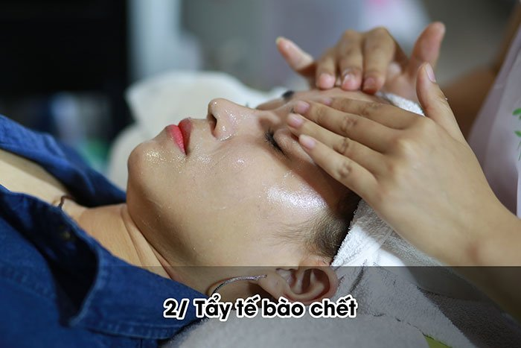
Bước 3: Rửa mặt bằng sữa rửa mặt phù hợp với từng loại da lấy đi các lớp bụi bẩn và bã nhờn
Bước 4: Xông hơi làm sạch sâu từng lỗ chân lông, giúp da ở trạng thái tốt nhất, hấp thụ dưỡng chất tốt hơn
Bước 5: Massage mặt, ấn huyệt cải thiện tinh thần thư thái
Bước 6: Hút chì thải độc tố cho da bằng máy hút chì thải độc da mặt
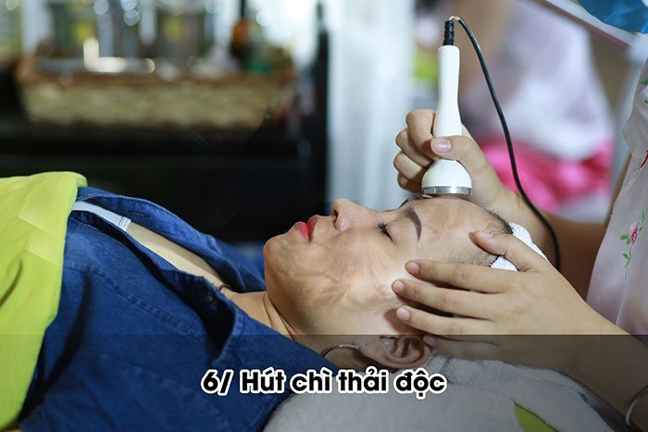
Bước 7: Xông hơi nóng, hỗ trợ tinh chất thẩm thấu sâu vào bên trong da.
Bước 8: Hút dầu và loại bỏ mụn cám
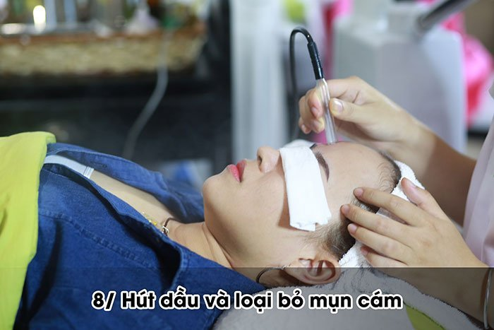
Bước 9: Đắp mặt nạ hút chì thải độc nuôi dưỡng da trắng da thẩm thấu sâu bên trong
Bước 10: Xông hơi lạnh
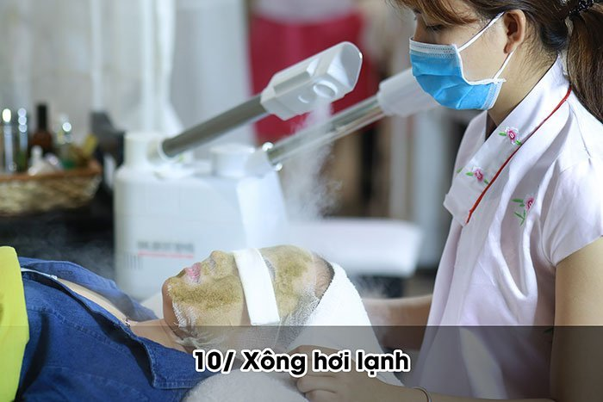
Bước 11: Phun Oxy Jet phục hồi và trẻ hóa da, giúp da trắng hồng, mịn màng và se khít lỗ chân lông
Bước 12: Thoa serum tái tạo da và kem dưỡng phù hợp với từng loại da
Việc làm sạch da mặt hàng ngày bằng các phương pháp thông thường bằng nước hoặc thải chì cho da tại nhà không thể loại bỏ lượng chì đã bám trên da của bạn.
Liệu pháp thải độc chì trên da với sản phẩm chiết xuất từ thiên nhiên kết hợp với công nghệ tiên tiến tại Seoul Spa sẽ giúp bạn sở hữu một làn da sạch chì.
Bên cạnh đó, da sẽ hồi phục nhanh, tăng cường độ trắng sáng và giúp vẻ ngoài thực sự rạng rỡ.
- Hút sạch chì trên da, ngay cả những nguyên tố chì có sâu trong da.
- Da trở nên trắng mịn, hồng hào tự nhiên.
- Đẩy lùi các vấn đề về da như: Sạm nám, mụn hay nếp nhăn.
- Trẻ hóa da, tăng cường độ đàn hồi cho da, các nếp nhăn giảm một cách rõ rệt.
- Da căng mịn và trắng sáng, ngăn ngừa những tác nhân gây hại từ bên ngoài
------------------------------------------------------------------------------------------------------------

Cấy hồng sâm( Gía lẻ 1.200.000đ, giá gói 5.000.000đ

Tổng quan về phương pháp cấy hồng sâm?

Hồng sâm là gì?
Hồng sâm thật ra là do nhân sâm tươi 6 năm tuổi trải qua từ 3-6 lần hấp sấy tạo thành. Là loại thân củ có màu hồng nhạt hoặc hồng đậm tùy thuộc vào số lần hấp sấy. Củ sâm bị rút bớt nước nhưng thành phần dinh dưỡng vẫn được giữ nguyên.
Một trong những thành phần giàu dinh dưỡng có trong hồng sâm là Saponin,nó chứa một hàm lượng dưỡng chất lớn, cực kì tốt cho da và sức khỏe. Thành phần Saponin trong hồng sâm cao hơn hẳn nhân sâm. Dưỡng chất này nó có tác dụng ngăn chặn quá trình lão hóa, xóa bỏ được mọi vấn đề về da, giúp da luôn trắng sáng và căng tràn sức sống.

Cấy hồng sâm là gì?
Cấy hồng sâm là phương pháp sử dụng đầu kim siêu mảnh để cấy tế bào tươi hồng sâm vào sâu bên trong da, mang lại hiệu quả làm đẹp tối ưu, tinh chất hồng sâm được cấy vào da phát huy mạnh mẽ chức năng của nó. Đặc biệt phương pháp này hoàn toàn lành tính và phù hợp với mọi loại da, ngay cả làn da khó chiều nhất.
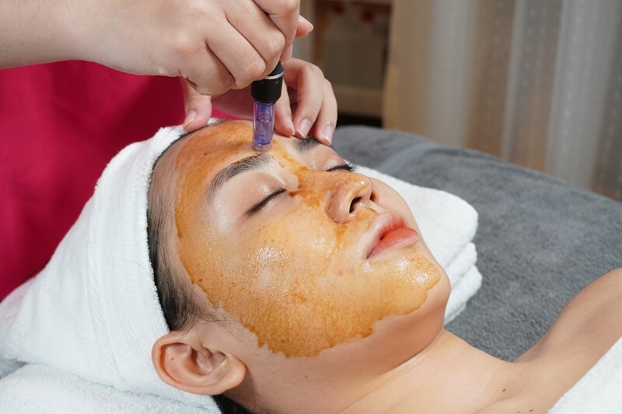
Cấy hồng sâm mang lại lợi ích gì cho da?
- Cải thiện làm đều màu da, nâng tone da trắng sáng, rạng rỡ hơn;
- Khắc phục các vết thâm, hỗ trợ trị nám, tàn nhang ;
- Làn da thu nhỏ lỗ chân lông, da mịn màng hơn;
- Làm chậm quá trình lão hóa da, thúc đẩy tăng sinh collagen, elastin phát triển, tăng khả năng đàn hồi và săn chắc da;
- Đặc biệt, nuôi dưỡng từ sâu bên trong làn da, giúp da luôn khỏe;

Quy trình cấy hồng sâm tại Shinspa diễn ra như thế nào?
Tại Seoul Spa mọi dịch vụ đều được trải qua một quy trình vô cùng chặt chẽ và đạt chuẩn an toàn của Bộ Y Tế, đảm bảo mang đến cho khách hàng cảm giác yên tâm và thoải mái nhất khi sử dụng dịch vụ. Cụ thể quy trình cấy hồng sâm diễn ra như sau:
Bước 1: Tẩy trang
Bước 2: Tẩy tế bào chết cho da
Bước 3: Rửa mặt
Bước 4: Xông hơi
Bước 5: Hút nhờn
Bước 6: Sát khuẩn
Bước 7: Hỗ trợ lấy nhân mụn già
Bước 8: Sát khuẩn
Bước 9: Đi điện cam giảm sưng đỏ, kháng viêm
Bước 10: Tiến hành mix hồng sâm + Vitamin C + Serum tái tạo da và bắt đầu đi đầu nano
Bước 11: Đắp mặt nạ dưỡng ẩm đậu đỏ, chiếu ánh sáng kết hợp thư giãn đầu vai gáy
Bước 12: Phun oxy jet
Bước 13: Massage thư giãn vai cổ lưng
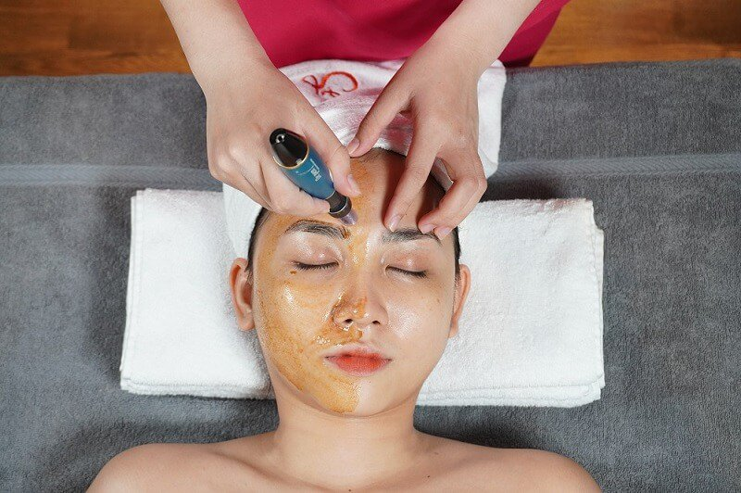
=-------------------------------------------------------------------------------------------------------------------

Cấy Tảo Xoắn Spirulina (Gía lẻ 800.000đ, giá gói 4.000.000đ)
Mọi vấn đề nhức nhối về làn da như lão hóa da, da thiếu sức sống, xỉn màu, da thâm nám, mụn,…,sẽ được khắc phục chỉ sau một liệu trình cấy tảo xoắn.
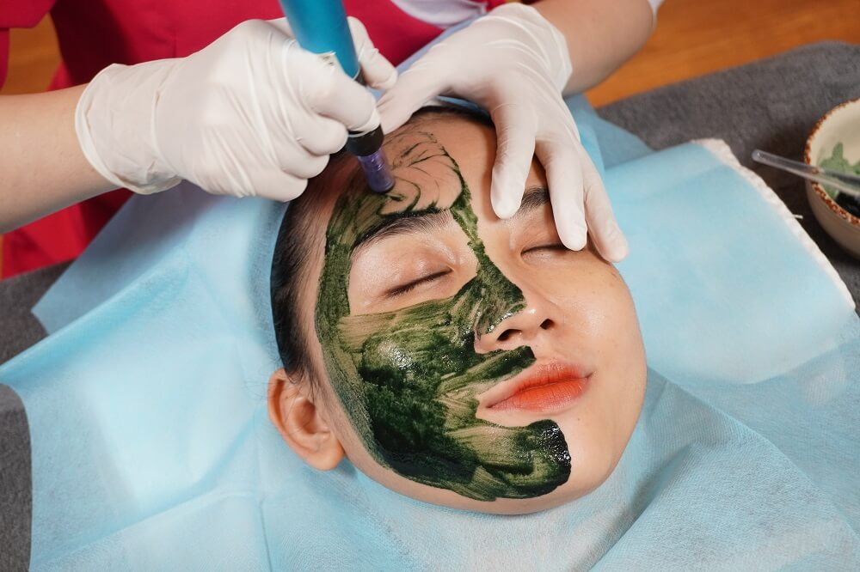

Tổng quan về phương pháp cấy tảo xoắn?

Tảo xoắn là gì?
Tảo xoắn là một loại tảo biển có chứa các thành phần như Phycocyanin, Chlorophyll, Polysaccharide, Beta-caroten… đều là những dưỡng chất vô cùng tốt cho da. Nó có khả năng ngăn ngừa các sắc tố thâm nám, thanh lọc cơ thể, tiêu độc, tăng cường hệ miễn dịch, chống lại bệnh tật, kìm hãm quá trình lão hóa da, và nuôi dưỡng cơ thể.

Cấy tảo xoắn Spirulina là gì?
Cấy tảo xoắn là phương pháp di dưỡng tinh chất tảo xoắn vào sâu bên trong da bằng đầu kim chuyên biệt silica siêu mảnh. Kĩ thuật này đòi hỏi sự khéo léo và kĩ thuật tay nghề thành thạo của các kĩ thuật viên để đảm bảo quá trình cấy tảo đưa dưỡng chất vào đúng nơi, đúng vị trí thì tảo xoắn mới phát huy hết tính năng của nó.

Phương pháp này mang lại lợi ích gì cho da?
Cấy tảo xoắn là lựa chọn mà phái đẹp dùng để nâng cấp làn da của mình, bởi những lợi ích mà cấy tảo xoắn Spirulina mang lại làn da thực sự tốt. Cụ thể, nó mang đến những lợi ích cho da như sau:
- Cải thiện màu da trắng sáng bật tone, da mịn màng,tươi tắn hơn
- Thanh lọc da, loại bỏ độc tố tiềm ẩn trong da, làm da thông thoáng
- Tăng cường hệ miễn dịch của da, tạo màng chắn bảo vệ da khỏi những tác nhân của môi trường
- Kích thích sản sinh collagen, elastin phục hồi tổn thương da, duy trì sự đàn hồi và săn chắc cho da. Chức năng này giúp làm chậm quá trình lão hóa, trẻ hóa da và giảm các nếp nhăn đáng kể.
- Phá vỡ cấu trúc hắc sắc tố melanin xóa sạch thâm, đồng thời hỗ trợ da điều trị nám, tàn nhang, ngăn ngừa mụn, giảm nhờn và se khít lỗ chân lông đáng kể.

Quy trình cấy tảo xoắn Spirulina tại Seoul Spa?
Quá trình cấy tảo xoắn diễn ra khoảng 60 phút, các bước thực hiện quy trình này bao gồm:
Bước 1. Tẩy trang
Bước 2. Tẩy tế bào chết da
Bước 3. Rửa mặt
Bước 4. Xông hơi
Bước 6. Hút nhờn
Bước 7. Lấy mụn nếu có mụn già( nếu có)
Bước 8. Sát khuẩn povidine kết hợp với Nước muối và sau đó sát khuẩn bằng điện cam
Bước 9. Mix tảo xoắn ( 1 muỗng nhỏ tảo + vitamin C nguyên chất )
Bước 10. Bôi 1 lớp tảo xoắn đã mix lên vùng da để cấy , di dưỡng vừa đi vừa bôi, đi vùng nào bôi vùng đó tránh trường hợp tảo nhanh khô
Bước 11. Sử dụng đầu vi kim Nano đưa dưỡng chất tảo xoắn vào da, đi xong vùng nào bôi thêm 1 lớp tảo vùng đó để ủ lại.
Bước 12. Ủ tảo xoắn kết hợp xông lạnh
Bước 13. Thư giãn đầu vai gáy
